鹿寨县机关后勤服务中心
2019年度部门决算

目 录
第一部分：单位概况
一、主要职能
二、部门决算单位构成
第二部分： 2019年部门决算报表
表一：收入支出决算总表
表二：收入决算表
表三：支出决算表
表四：财政拨款收入支出决算总表
表五：一般公共预算财政拨款支出决算表
表六：一般公共预算财政拨款基本支出决算表
表七：一般公共预算财政拨款安排的“三公”经费支出决算表
表八：政府性基金预算财政拨款收入支出决算表
第三部分： 2019年度部门决算情况说明
一、2019年度收入支出决算总体情况。
二、2019年度收入决算情况。
三、2019年度支出决算情况
四、2019年度财政拨款收入支出决算情况
五、2019年度一般公共预算财政拨款支出决算情况
六、2019年度一般公共预算财政拨款基本支出决算情况
七、2019年度一般公共预算财政拨款“三公”经费支出决算情况
八、2019 年度政府性基金预算财政拨款收入支出决算情况
九、2019 年度预算绩效情况说明
十、其他重要事项的情况说明
第四部分：名词解释
第一部分：概况
一、主要职能第一部分：单位概况
根据业务需要，我机关后勤服务中心设置6个机构，生活区管理股、公务用车管理股、公共机构节能管理股、保卫股、基建维修股、办公室。机构的基本职能及目标有以下几点：
（1）根据国家及区、市、县的有关政策，结合实际，研究制定有关县人民政府机关事务工作的具体管理制度并组织实施。
（2）负责县公共机构节能管理工作，制定有关制度并组织实施，会同有关部门制定县公共机构既有建筑节能改造计划并组织实施；监督县公共机构节能规划及年度改造计划的实施；会同相关部门制定能源消耗支出标准，组织开展能源统计和能耗审计工作；负责县公共机构节约能源工作监督、检查和考核评价；参与推动公共机构节能。
（3）负责县委、人大、政府、政协四家班子统管的办公用房，县政府机关大院内行政房地产的综合管理，制定房地产管理制度。
（4）负责对县委、人大、政府、政协四家班子的办公区、宿舍区的房屋、水电、绿化、环境卫生等管理与服务工作。
（5）管理县政府大院的精神文明建设、社会治安综合治理、环境秩序等工作。
（6）负责县政府办公区和宿舍区的安全保卫等管理与服务工作。
（7）负责县委、人大、政府、政协四家班子领导交办的接待任务。
（8）负责县政府报刊、书信的收发工作。

二、部门决算单位构成
鹿寨县机关后勤服务中心

第二部分：2019年部门决算报表
《收入决算表》、《支出决算表》、《一般公共预算财政拨款支出决算表》和《政府性基金预算财政拨款收入支出决算表》应当细化公开到支出功能分类项级科目，《一般公共预算财政拨款基本支出决算表》应当细化公开到经济分类款级科目。

收入决算表
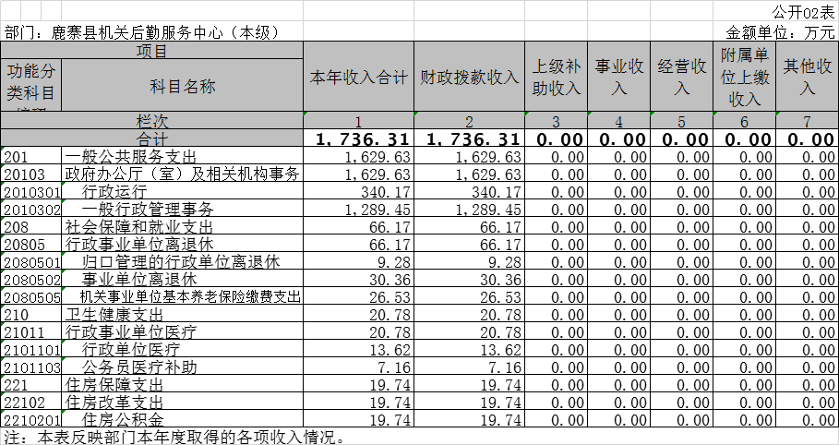

支出决算表
政拨款收入支出决算总表

一般公共预算财政拨款支出决算表

一般公共预算财政拨款基本支出决算表
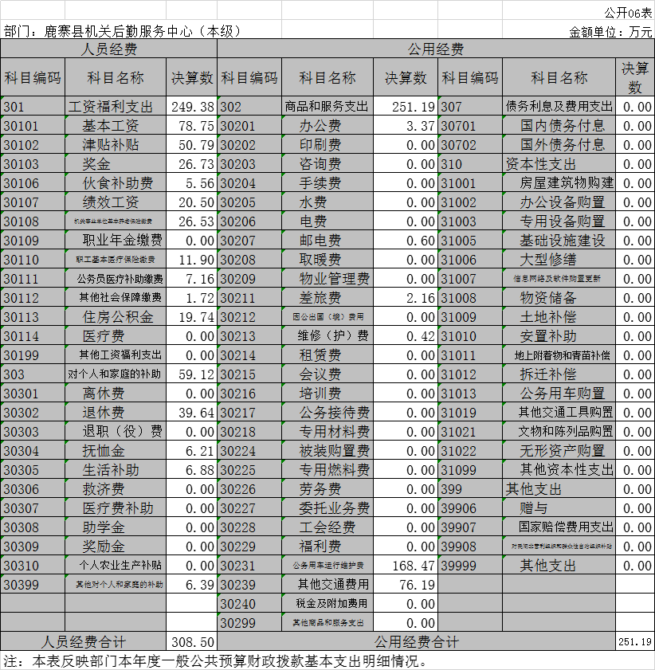

一般公共预算财政拨款“三公”经费支出决算表
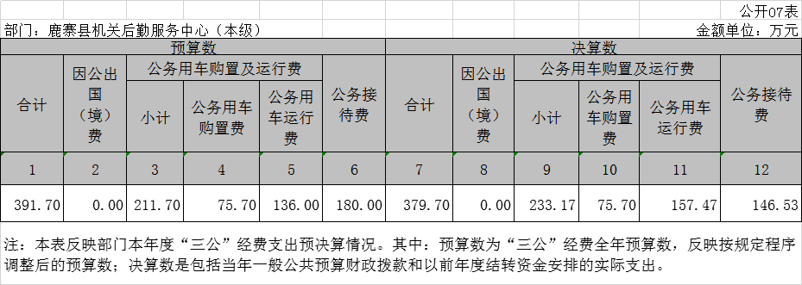

政府性基金预算财政拨款收入支出决算表
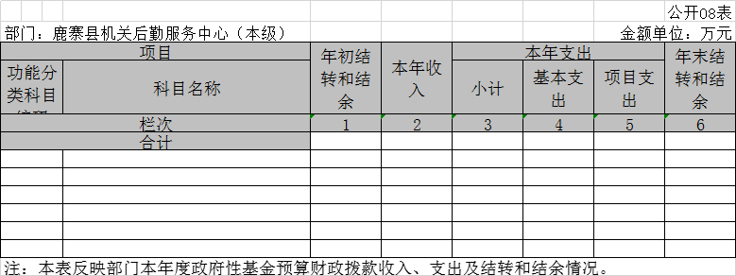
我单位没有政府性基金预算财政拨款收入，也没有政府性基金预算财政拨款安排的支出，故本表无数据”。

第三部分：2019年度部门决算情况说明
一、2019年度收入支出决算总体情况
2019年度收入总计1736.31万元，支出总计1736.31万元，与2018年相比，收、支分别增加122.24；分别增长7.57%
二、2019年度收入决算情况
本年收入总计1736.31万元 ，其中：一般公共预算财政拨款收入1736.31万元；占比100%；政府基金预算财政拨款收入0万元；占比0%；上级补助收入0万元；占比0% ；事业收入0万元；占比0% ；事业单位经营收入0万元；占比0%；其他收入0万元；占比0%。
三、2019年度支出决算情况
本年支出合计1736.31万元，其中：基本支出 559.69万元，占 32.23%；项目支出1176.62万元， 占67.77%；经营支出0万元，占0%.
四、2019年度财政拨款收入支出决算情况
本部门 2019年度财政拨款收、支总决算1736.31万元、1736.31万元。与 2018 年相比，财政拨款收、支总计各增加122.24万元，增长7.57%。
五、2019年度一般公共预算财政拨款支出决算情况
（一）财政拨款支出决算情况。
部门 2019年度财政拨款支出1736.31 万元，占本年支出合计的 100%。与 2018 年相比，财政拨款支出增122.24 万元，增加7.57%。
（二）财政拨款支出决算结构情况（根据公开表格作表述）
2019 年度财政拨款支出 1736.31万元，主要用于以下方面：
1.一般公共服务（类）支出1629.63万元， 占93.86%；主要用于主要用于主要用于行政运行的基本支出；一般行政事务管理的基本支出和项目支出。
2、医疗卫生与计划生育支出（类）20.78万元,占1.2%：主要用于行政单位医疗和公务员医疗补助将支出。
3．社会保障和就业（类）66.17万元,占3.8%：主要用于鹿寨县机关后勤服务中心按国家规定发放的离退休人员工资津补贴及离退休人员管理方面的支出。
4．住房保障支出（类）19.74万元,占1.14%：主要用于按照国家政策规定向职工发放的住房公积金、提租补贴、购房补贴等住房改革方面的支出。
5.结余分配0万元，为事业单位按规定提取的职工福利基金、事业基金和缴纳的所得税等。较2018年度决算数增加（减少）0万元，增长（下降）0%，主要原因是本单位无结余分配。
6.年末结转和结余0万元，为本年度或以前年度
预算安排、因客观条件发生变化无法按原计划实施，需要延迟到以后年度按有关规定继续使用的资金，既包括财政拨款结转和结余，也包括事业收入、经营收入、其他收入的结转和结余。较2018年度决算数增加（减少）0万元，增长（下降）0%，主要原因是无年度结转和结余。

（三）财政拨款支出决算具体情况
2019 年度财政拨款支出年初预算为1788.39万元，支出决算为1736.31万元，完成年初预算的 97.1%。
- 一般公共服务（类）财政事务（款）行政运行（项）。 年初预算为1788.39万元，支出决算为1736.31万元，完成年初预算的97.09%。
2.一般公共服务（类）财政事务（款）一般行政管理事 务（项）。年初预算为1635.5万元，支出决算为1629.63万元，完成年初预算的 99.64%。2、医疗卫生与计划生育支出（类）20.78万元,占1.2%：主要用于行政单位医疗和公务员医疗补助将支出。
3．社会保障和就业（类）66.17万元,占3.8%：主要用于鹿寨县机关后勤服务中心按国家规定发放的离退休人员工资津补贴及离退休人员管理方面的支出。
4．住房保障支出（类）19.74万元,占1.14%：主要用于按照国家政策规定向职工发放的住房公积金、提租补贴、购房补贴等住房改革方面的支出。

六、2019年度一般公共预算财政拨款基本支出决算情况（根据实际情况作表述 ）
2019年度财政拨款基本支出559.69万元，其中：
人员经费308.5万元，主要包括：基本工资、津贴补贴、 奖金、伙食补助费、绩效工资、机关事业单位基本养老保险缴费、职业年金缴费、其他社会保障缴费、其他工资福利支出、 离休费、退休费、抚恤金、生活补助、医疗费、奖励金、住房公积金；
公用经费251.19万元，主要 包括：办公费、印刷费、咨询费、手续费、水费、电费、邮电 费、取暖费、物业管理费、差旅费、因公出国（境）费用、维 修（护）费、租赁费、会议费、培训费、公务接待费、专用材 料费、劳务费、委托业务费、工会经费、福利费、公务用车运行维护费、其他交通费用、税金及附加费用、其他商品和服务支出、办公设备购置、专用设备购置、信息网络及软件购置更新.
七、2019 年度一般公共预算财政拨款“三公” 经费支出决算情况 （根据实际情况作表述 ）
（一）“三公”经费财政拨款支出决算总体情况
2019 年度“三公”经费财政拨款支出预算为391.7万元，支出决算为379.7万元，完成预算的96.94%，其中：因公出国（境）费支出决算为0万元，完成预算的0%；公务用车购置及运行费支出决算为75.7万元，完成预算的100%；公务接待费支出决算为146.53万元，完成预算的81.4%。2019年度“三公”经费支出决算数小于预算数的主要原因是认真贯彻落实中央“八项规定”精神和厉行节约要求，进一步从严控制“三公”经费开支，全年实际支出比预算有所节约。
2019年度“三公”经费财政拨款支出决算数比2018年减少417.39万元，下降9.03%，其中：因公出国（境）费支出决算减少0万元，下降0%；公务用车购置及运行费支出决算减少37.55万元，下降13.87%；公务接待费支出决算减少10.79万元，下降6.85%。
公务用车购置及运行费支出减少的主要原因是车辆更新较多，购置及维修费用比上年减少；公务接待费支出减少的主要原因是认真贯彻落实中央“八项规定”精神和厉行节约要求，进一步从严控制“三公”经费开支，全年实际支出比预算有所节约。
。
（二）“三公”经费财政拨款支出决算具体情况
2019年度“三公”经费财政拨款支出决算中，因公出国（境）费支出决算减少0万元，下降0%；公务用车购置及运行费支出决算减少37.55万元，下降13.87%；公务接待费支出决算减少10.79万元，下降6.85%。其中：
1.因公出国（境）费支出0万元。全年安排机关和所属单位因公出国 （境）团组0个，累计0人次。
2.公务用车购置及运行费支出233.17万元。其中： 公务用车购置支出为75.7万元。公务用车运行支出157.47万元。主要用于机要文件交换、市内因公出行以及开展业务所需车辆燃料费、维修费、过路过桥费、保险费等。2019年，机关所属单位开支财政拨款的公务用车保有量为85辆。
3.公务接待费支出146.53万元。其中：
外宾接待支出0万元。2019 年共接待国（境）外来访团组0个、来访外宾0人次。
国内公务接待支出146.53万元。主要用于县四家班子及常委部门开展公务接待工作发生的接待支出。2019 年共接待国内来访团629批次10113余人次，仅机关食堂就有411批次6082余人次。

八、2019 年度政府性基金预算财政拨款收入支出决算情况说明
本部门无2019年度政府基金预算财政拨款，故数据为0.

九、2019 年度预算绩效情况说明
- 绩效管理工作开展情况
根据财政预算管理要求，我单位组织对2019年度一般公共预算项目支出全面开展绩效自评。其中，一级项目0个，二级项目1个，共涉及资金4万元，自评覆盖率达到100 %。
（二）部门决算中项目绩效自评结果。我部门根据年初设定的绩效目标，花卉苗圃项目自评得分为100分。未发现有问题。在公开项目绩效自评结果的同时，公开《项目支出绩效自评表》。

十、其他重要事项的情况
（一）2019年本部门机关运行经费支出92.54万元（与部门决算CS05表《部门决算相关信息统计表》第22行金额一致），占该经费年度预算数166.74万元的55.50%,比2018年减少35.54万元，降低27.75 %。主要原因是：认真贯彻落实中央“八项规定”精神和厉行节约要求。
（二）政府采购支出情况。2019年度部门政府采购支出总额0万元，
（三）国有资产占用情况。截至年末部门共有车辆85辆，其中：部级领导干部用车0辆、一般公务用车85辆、一般执法执勤用车0辆、特种专业技术用车0辆、其他用车0辆；单位价值50万元以上通用设备0台（套），100万元以上专用设备 0台（套）。

第四部分：名词解释
一、财政拨款收入：指自治区财政部门当年拨付的资金。
二、事业收入：指事业单位开展专业业务活动及辅助活动所取得的收入。
三、经营收入：指事业单位在专业业务活动及其辅助活动之外开展非独立核算经营活动取得的收入。
四、其他收入：指除上述“财政拨款收入”“事业收入”“经营收入”等以外的收入。
五、用事业基金弥补收支差额指事业单位在当年的“财政拨款收入”“事业收入”“经营收入”“其他收入”不足以安排当年支出的情况下，使用以前年度积累的事业基金（事业单位当年收支相抵后按国家规定提取、用于弥补以后年度收支差额的基金）弥补本年度收支缺口的资金。
六、年初结转和结余：指以前年度尚未完成、结转到本年 按有关规定继续使用的资金。
七、结余分配：指事业单位按规定提取的职工福利基金、事业基金和缴纳的所得税，以及建设单位按规定应交回的基本建设竣工项目结余资金。
八、年末结转和结余：指本年度或以前年度预算安排、因客观条件发生变化无法按原计划实施，需要延迟到以后年度按有关规定继续使用的资金。
九、基本支出：指为保障机构正常运转、完成日常工作任务而发生的人员支出和公用支出。
十、项目支出：指在基本支出之外为完成特定行政任务和事业发展目标所发生的支出。
十一、经营支出：指事业单位在专业业务活动及其辅助活动之外开展非独立核算经营活动发生的支出。
十二、“三公”经费：纳入自治区财政预决算管理的“三公”经费，是指自治区本级各部门用财政拨款安排的因公出国（境）费、公务用车购置及运行费和公务接待费。其中，因公出国（境）费反映单位公务出国（境）的国际旅费、国外城市间交通费、住宿费、伙食费、培训费、公杂费等支出；公务用车购置及运行费反映单位公务用车车辆购置支出（含车辆购置税）及租用费、燃料费、维修费、过路过桥费、保险费、安全奖励费用等支出；公务接待费反映单位按规定开支的各类公务接待（含外宾接待）支出。
十三、机关运行经费：为保障行政单位（含参照公务员法管理的事业单位）运行用于购买货物和服务的各项资金，包括办公及印刷费、邮电费、差旅费、会议费、福利费、日常维修费、专用材料及一般设备购置费、办公用房水电费、办公用房取暖费、办公用房物业管理费、公务用车运行维护费以及其他费用。

